Sáng ngày 28/12/2023 Liên đoàn lao động quận Long Biên đã tổ chức thành công Hội Nghị tổng kết hoạt động công đoàn năm 2023 và đợt thi đua chào mừng 20 năm thành lập LĐLĐ quận, phát động phong trào thi đua năm 2024. Trong đợt thi đua này, công đoàn trường mầm non Gia Thụy đã tổ chức và tham gia nhiều hoạt động phong trào và đã nhận được nhiều giấy khen động viên khuyến khích của liên đoàn lao động quận.
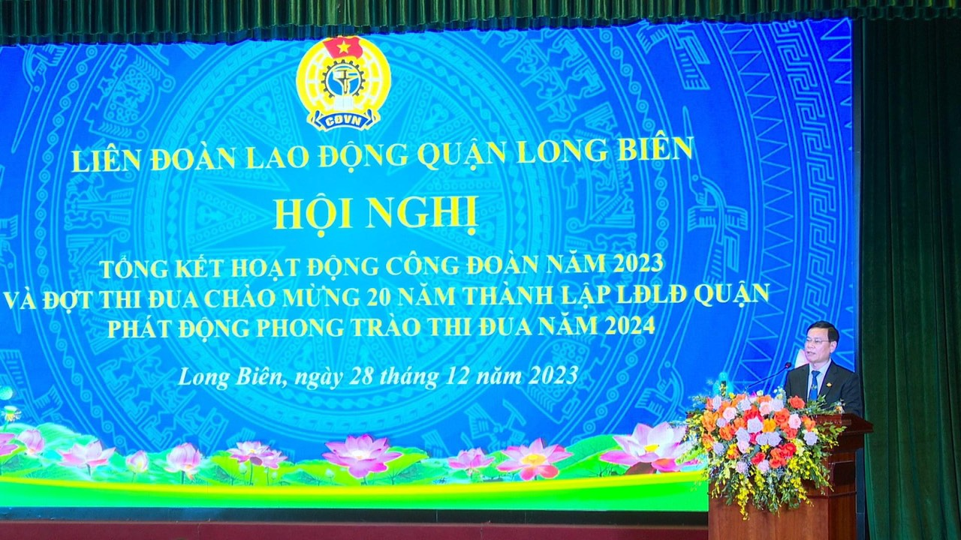
Dưới đây là một số hình ảnh các đồng chí đã tham gia và nhận được giấy khen.
